Муниципальное бюджетное дошкольное образование учреждение

детский сад №73 « Аленушка» комбинированного вида городского округа

город Шарья Костромской области.

**Сочинение эссе на тему:**

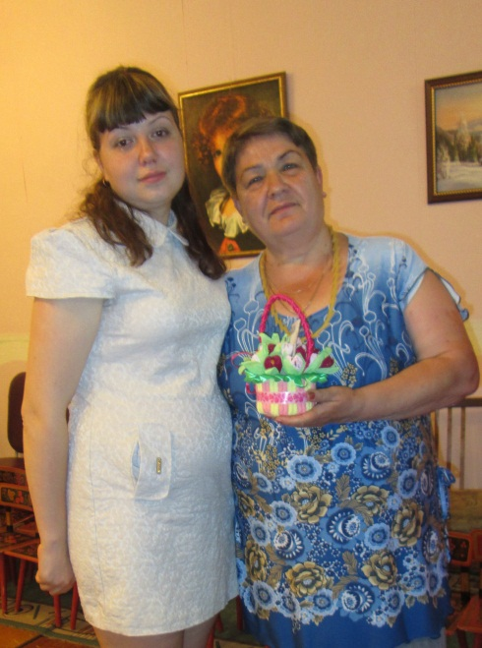**Человека которого, я считаю для меня примером**

**Воспитатель: Устюжанина О.А.**

**Шарья 2015г.**

«С детьми всегда должна быть рядом,

даря тепло и согревая взглядом,

их в мир прекрасного вести

и помнить заповедь–не навреди!»

Ещё с детства мечтала стать воспитателем. Тогда, в далёком детстве, когда ходила в детский сад; работа воспитателя мне представлялась одним большим, ярким, нескончаемым праздником, полным задора и веселья. Я видела своего воспитателя Любовь Александровна в хорошем настроении. Всегда радостная, неутомимая, мне казалось, что это тот человек, у которого не бывает проблем и неприятностей. У воспитателя каждый день необычный, не похож на предыдущий; это праздник с неожиданными сюрпризами, развлечениями, увлекательными путешествиями в мир тайн и открытий светлого детства. Всё больше и больше я стремилась быть похожей на свою любимую воспитательницу. Время шло, годы летели, я взрослела: моя детская мечта была всегда со мной. Окончив школу, я знала, куда мне поступать. Мой выбор одобрила мама. В 2008 году я поступила в педагогический колледж в город Шарья на учителя начальных классов с подготовкой в области английского языка. Отучившись 3 года, закончила Шарьинский педагогический колледж в 2011 году, получила диплом. Пришло время устраиваться на работу. Сразу задала себе вопрос: « Куда идти - в школу или в садик?» И я решила пойти работать в детский садик. Сейчас я работаю в ДОУ «Аленушка». Работаю вот уже 4 год. Вроде как 3 года это немного, но для меня это вся моя сознательная трудовая жизнь. Работая в детском саду, я открыла для себя новый мир, мир ребёнка, это не то, чему нас учили в колледже, и не потому, что я учитель, а не воспитатель. В учебном заведении дают теорию, методики, рассказывают о психологическом, эмоциональном состоянии детей. Я непросто пытаюсь воспитывать детей, я живу сними одной жизнью, я вижу их каждый день, по сути провожу с ними больше времени, чем родители.

В первый год своей работы я попала в старшую группу, к очень знающему и опытному, стажисту педагогу Бледных Нине Александровне. Нина Александровна родилась 2 августа1956года в г.Караганде -Казахстан. В 1975 году закончила Шарьинское педагогическое училище и пошла работать в детский сад. Знающий и опытный воспитатель в своем деле имеет педагогический стаж 38 лет. И попав в группу к Нине Александровне, я увидела ту гармонию, то единение с детьми, когда педагог и воспитанники с полуслова, с полувзгляда понимают друг друга. У меня так не получалось, и я очень переживала и расстраивалась по этому поводу. Нина Александровна замечательный человек она всегда поможет словом и делом. Нина Александровна человек очень начитанный, умный, интеллигентный. Ее жизненная позиция это честность, доброта, толерантность. Всем своим поведением, внешним видом она является примером для детей, родителей и для меня. Дети к ней тянутся, перенимают ее манеры, речь. Нина Александровна в своей работе не стоит на месте, использует новые технологии, умеет пользоваться современными техническими средствами обучения. В детском саду организовала кружок дополнительного образования «Хозяюшка», где развивает у детей кулинарные способности в приготовлении различных видов блюд. Дети с удовольствием принимают активное участие в выпечке различных печений, пирожных. Нина Александровна умеет заинтересовать родителей, находит подход к каждому из родителей. Нина Александровна в коллективе пользуется авторитетом, почетом. Нина Александровна всегда принимала участие в различных конкурсах получала грамоты. Даже я в месте с Ниной Александровной принимала участие в конкурсе «Снежные постройки на участке» заняли 1 место. Нина Александровна в любой трудной ситуации, советовала, подставляла свое плечо, радовалась моим успехом.

Я считаю, что Нина Александровна является человеком образованным во всех отношениях .Умеет общаться с окружающими людьми, обладает культурой речевого общения, интересный собеседник.

Нина Александровна

Хороший воспитатель

Хочю я вам сказать

И вы об этом знаете

Мне нечего скрывать

О том, что вы особенно

Порядочна, честна

Прямолинейна, искренна

По доброму строга.